Pannacotta café, poires caramélisées et crumble noix
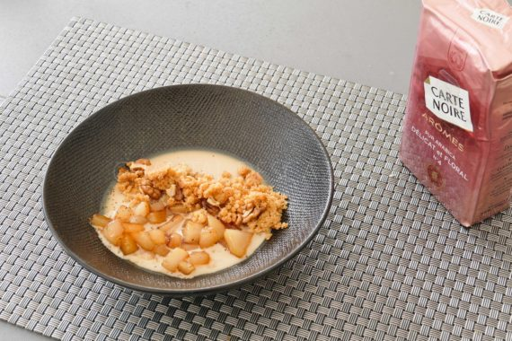
Ingrédients (pour 5/6 personnes):
Panna cotta: 25 cl de crème liquide, 1 tasse de café (j’ai choisi le café "Arômes n°4" de Carte Noire, car il comporte des arômes fruités qui se marient très bien avec la poire), 40 g de sucre, 2 feuilles de gélatine
Crumble: 50 g de farine, 20 g de poudre d’amande, 60 g de beurre pommade, 40 g de sucre, 30 g de noix
3 poires pas très mûres, un peu de beurre et un peu de sucre
Préparation:
Panna cotta:
Faire chauffer la crème, le café et le sucre dans une casserole; hors du feu, ajouter les feuilles de gélatine réhydratées et essorées, mélanger pour faire fondre.
Verser dans des assiettes creuses ou des ramequins. Laisser prendre pendant au minimum 4 heures.
Crumble aux noix:
Mélanger la farine, la poudre d’amande, le sucre et le beurre pommade. Étaler sur une plaque et cuire au four pendant une dizaine de minutes. A mi-cuisson ajouter les noix concassées et poursuivre jusqu’à coloration.
Faire chauffer une poêle à feu vif avec un peu de beurre. Faire dorer les poires pelées et coupées en petits dés en saupoudrant de sucre pour la caramélisation. Réserver.
Dressage:
Repartir les poires caramélisées sur les Panna cotta prises. Ajouter 2 cuillerées de crumble pour donner un côté croustillant et déguster aussitôt.
Billet sponsorisé www.assiettesgourmandes.fr

